Міністерство освіти і науки України Західноукраїнський національний університет Факультет комп’ютерних інформаційних технологій

Кафедра комп’ютерних наук

Комплексне практичне індивідуальне завдання
З дисципліни «Основи програмування»

На тему:
«Структури та їх використання. Масиви структур. Використання динамічної пам’яті»

Виконала:

Перевірив:

Тернопіль – 2022

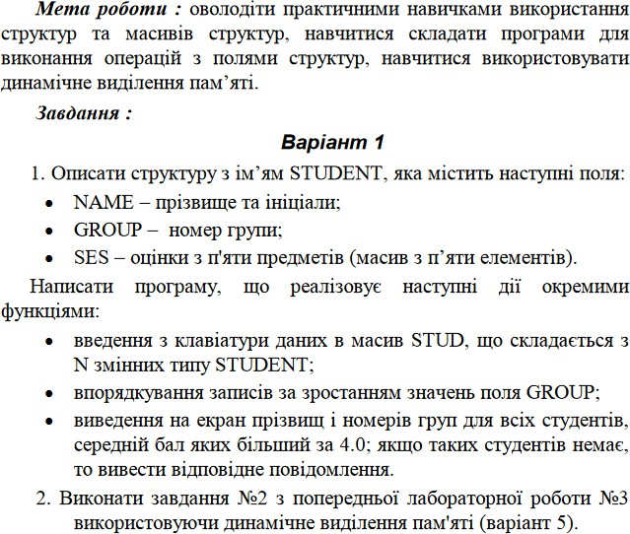

Лістинг програми на мові С++
def ne _CRT_SECURE_NO_WARNINGS nclude < ostream>
nclude "ct me" nclude "cstr ng" nclude <cstdl b> nclude <locale>
us ng namespace std;
def ne clean system("CLS")

/* MATRIX */
vo d InputMatr x( nt** matrx, nt rows, nt column)// оголошення змінних та динамічне виділення пам'яті
{
for ( nt = 0; < rows; ++)
for ( nt j = 0; j < column; j++)
{
cout << "Введ ть (" << + 1 << ") елементи строки: "; c n >> matr x[ ][j];
}
}
vo d ShowMatr x( nt** matr x, nt rows, nt column)
{
cout << "Матриця: " << endl; for ( nt = 0; < rows; ++)
{

for ( nt j = 0; j < column; j++) cout << matr x[ ][j] << " ";
cout << endl;
}
}
/* FUNCTIONAL */
vo d SumWthoutMnus( nt** matrx, nt rows, nt column)
{
nt sum = 0;
for ( nt = 0; < rows; ++) //column
{
sum = 0;
for ( nt j = 0; j < column; j++) //row
f (matr x[ ][j] > 0) //якщо елемент більше 0 в рядку матриці, додаємо його до суми, і так проходимося по всіх рядках в нашому випадку їх 3
// f(matrx[j][ ] > 0 )
sum += matr x[ ][j];
cout << "Рядок " << + 1 << " сумма " << sum << "\n";
}

}
vo d M n mumByD agonale( nt** matr x, nt rows, nt column)
{
nt* d agonale = new nt[rows + column - 1] { 0 }; nt mn mum = 0;
for ( nt = 0; < rows; ++)
for ( nt j = 0; j < column; j++)
d agonale[ + j] += matr x[rows - - 1][j]; //рахуємо суми модулів елементів діагоналей паралельних побічній діагоналі матриці
for ( nt = 1; < (rows + column - 2); ++)
f (dagonale[ ] < dagonale[m n mum]) //шукаємо мінімум серед сум
m n mum = ;
cout << "М н мум м ж сумою модул в елемент в матриц : " << mn mum << endl; delete[]dagonale;
}

/* STRUCTURE */
struct Student //структура студент яка містить поля зі змінними типу
str ng, nt,double
{
str ng name; str ng surname;
nt group; double marks[5]; double med um;
};
/* INPUT , OUTPUT */
vo d In tall zat on(Student* a, nt b)
{
for ( nt = 0; < b; ++) //ініціалізація даних для кожного студента по порядку
{
cout << "\n";
cout << "Студент {" << + 1 << "}" << endl; cout << "Введ ть м'я студента: ";
c n >> a[].name;
cout << "Введ ть пр звище студента: "; c n >> a[].surname;
cout << "Введ ть групу студента: "; c n >> a[].group;
for ( nt j = 0; j < 5; j++)
{
cout << "Введ ть " << j + 1 << " оц нку: "; c n >> a[].marks[j];

}
}
}
vo d Show(Student* a, nt b)
{
for ( nt = 0; < b; ++) //вивід введених даних студентів
{
cout << "\n";
cout << "Студент {" << + 1 << "}" << endl; cout << "м'я: " << a[ ].name << endl;
cout << "Пр звище: " << a[ ].surname << endl; cout << "Група: " << a[ ].group << endl; cout << "Оц нка: ";
for ( nt j = 0; j < 5; j++)
cout << a[ ].marks[j] << " "; cout << endl;
}
}
/* FUNCTIONAL */
vo d ShowMed um(Student* a, nt b)
{
double mark = 0;
for ( nt = 0; < b; ++)//рахуємо середню оцінку студентів, якщо вона більше 4 виводимо цього студента, якщо в студента середній бал нижче 4 виводимо відповідну інформацію
{
for ( nt j = 0; j < 5; j++) //рахуємо суму 5 оцінок студента, і ділимо на 5 відповідно взнаємо його середній бал
mark += a[ ].marks[j]; a[ ].med um = mark / 5.0;
f (a[ ].med um > 4.0) //перевірка
cout << "\nПр звище: " << a[ ].surname << "\nГрупа: " <<
a[ ].group << endl;
else
cout << "\nСтудент {" << + 1 << "} не має середньої оц нки
вище за 4!" << endl;
}
}
vo d SortGroup(Student* a, nt b)
{
Student temp;
for ( nt = 0; < b; ++)
{
for ( nt j = ; j < b; j++)
f (a[j].group < a[ ].group) //зрівнюємо групи студентів і відповідно сортуємо їх алгоритмом
{
temp = a[j]; a[j] = a[ ]; a[ ] = temp;
}
}
Show(a, b);
}

/* MENU */
vo d TaskStruct(Student* student, nt s ze, nt** matr x, nt rows, nt column); vo d TaskMatr x( nt** matr x, nt rows, nt column, Student* student, nt s ze); vo d Menu(Student* student, nt s ze, nt** matr x, nt rows, nt column)
{
nt ch = 0;
cout << "\tВар ант 1" << endl;
cout << "1. Завдання на структуру\n2. Завдання на вид лення динам чної пам'ятт \n3. Вих д" << endl;

cout << "Введ ть номер завдання, яке хочете зробити: "; c n >> ch;
f (ch == 1)
{
clean;
TaskStruct(student, s ze, matr x, rows, column);
}
else f (ch == 2)
{
clean;
TaskMatr x(matr x, rows, column, student, s ze);
}
else f (ch == 0)
ex t(0);

else
{

}
}

clean;
Menu(student, s ze, matr x, rows, column);

vo d TaskStruct(Student* student, nt s ze, nt** matr x, nt rows, nt column)
{
nt ch = 0;
cout << "\n1. Створити студент в/s\n2. Показати студента/s\n3. В дсортувати студент в\n4. Показати студент в з середньою оц нкою>4 /s\n0. Меню" << endl;
cout << "Введ ть номер завдання, яке хочете зробити: "; c n >> ch;
f (ch == 1)
{
In t all zat on(student, s ze); clean;
TaskStruct(student, s ze, matr x, rows, column);
}
else f (ch == 2)
{
clean;
Show(student, s ze);
TaskStruct(student, s ze, matr x, rows, column);
}
else f (ch == 3)
{
clean; SortGroup(student, s ze);
TaskStruct(student, s ze, matr x, rows, column);
}
else f (ch == 4)
{
ShowMed um(student, s ze);
TaskStruct(student, s ze, matr x, rows, column);
}
else f (ch == 0)
{
clean;
Menu(student, s ze, matr x, rows, column);
}
}
vo d TaskMatr x( nt** matr x, nt rows, nt column, Student* student, nt s ze)
{
nt ch = 0;
cout << "\n1. Ввести матрицю\n2. Показати матрицю\n3. Сума елементів матриц \n4. Показати м н мум серед д агоналей\n0. Меню" << endl;
cout << "Введ ть номер завдання, яке хочете зробити: "; c n >> ch;
f (ch == 1)
{

InputMatrx(matrx, rows, column); clean;
TaskMatr x(matr x, rows, column, student, s ze);
}
else f (ch == 2)
{
clean;
ShowMatr x(matr x, rows, column);
TaskMatr x(matr x, rows, column, student, s ze);
}
else f (ch == 3)
{
clean;
SumW thoutM nus(matrx, rows, column);
TaskMatr x(matr x, rows, column, student, s ze);
}
else f (ch == 4)
{
clean;
M n mumByD agonale(matr x, rows, column); TaskMatr x(matr x, rows, column, student, s ze);
}
else f (ch == 0)
{
clean;
Menu(student, s ze, matr x, rows, column);
}
}

/* MAIN */ nt ma n()
{
setlocale(LC_CTYPE, "ukr");
nt sze = 0, rows = 0, column;
cout << "Введ ть к льк сть студент в: "; c n >> s ze;
c n. gnore();
Student* student = new Student[s ze];
cout << "Введ ть к льк сть рядк в матриц :"; c n >> rows;
cout << "Введ ть к льк сть стовпц в матриц :"; c n >> column;
nt** matr x = new nt* [rows]; for ( nt = 0; < rows; ++)
matr x[ ] = new nt[column];
clean;
Menu(student, s ze, matr x, rows, column); delete[]student;
for ( nt = 0; < rows; ++) delete[]matr x[ ];
delete[]matr x; c n.get();
c n.get();
}

Результат роботи програми:

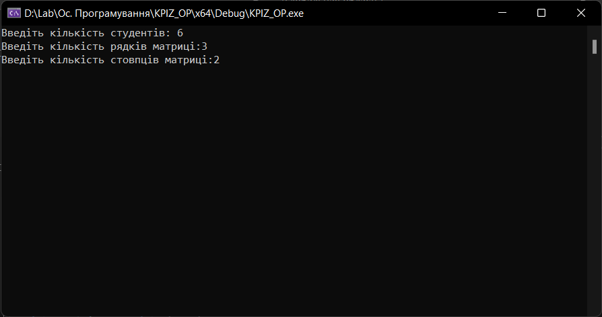
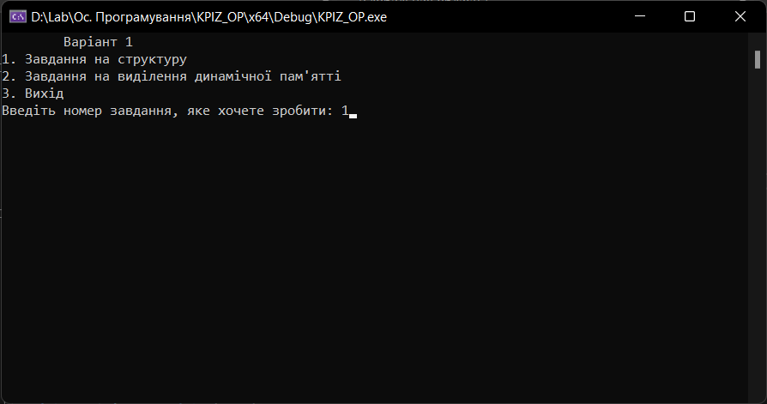
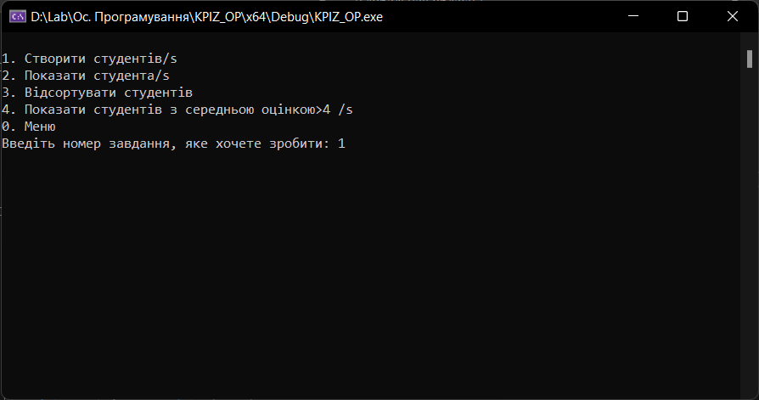

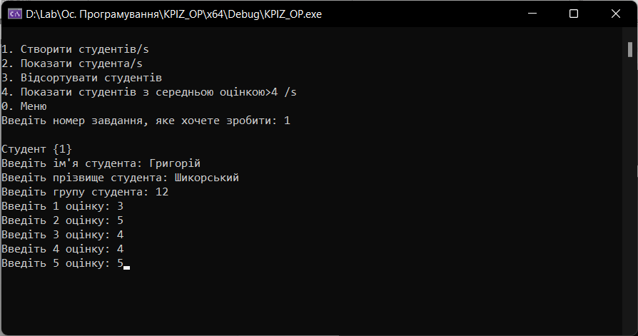
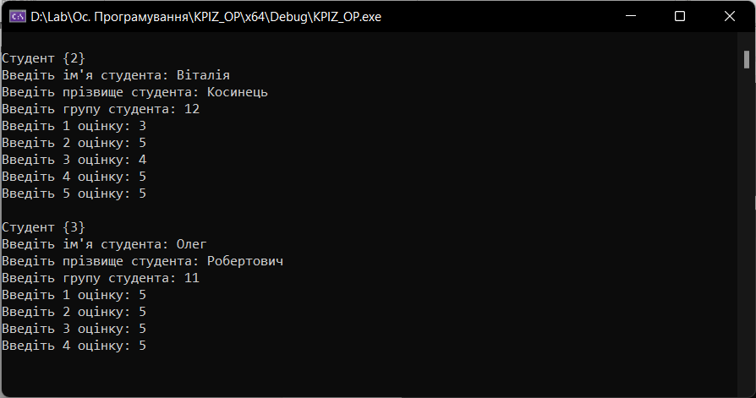
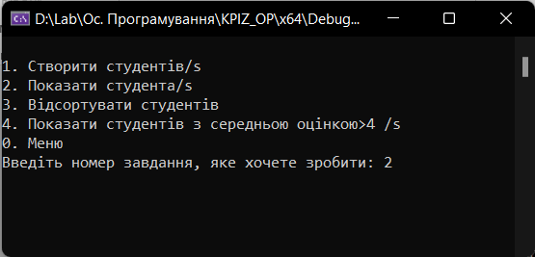

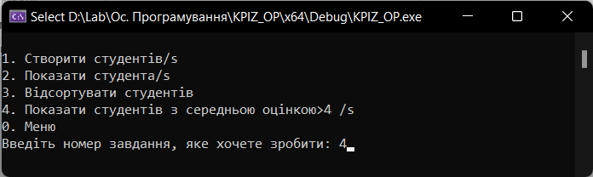
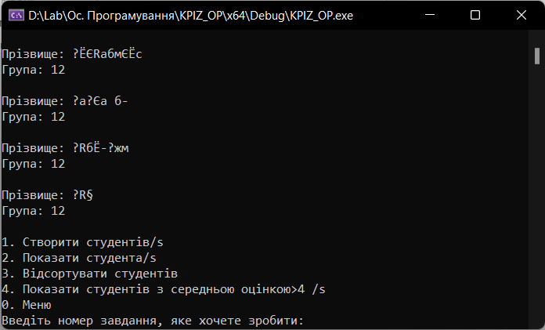
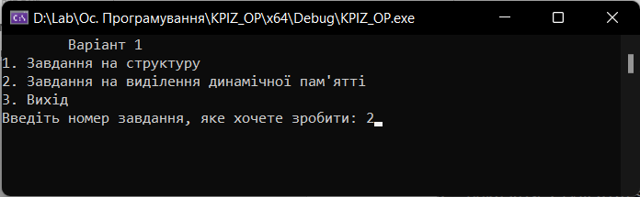
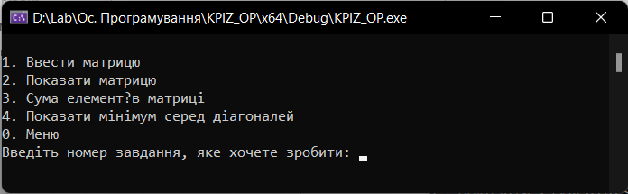

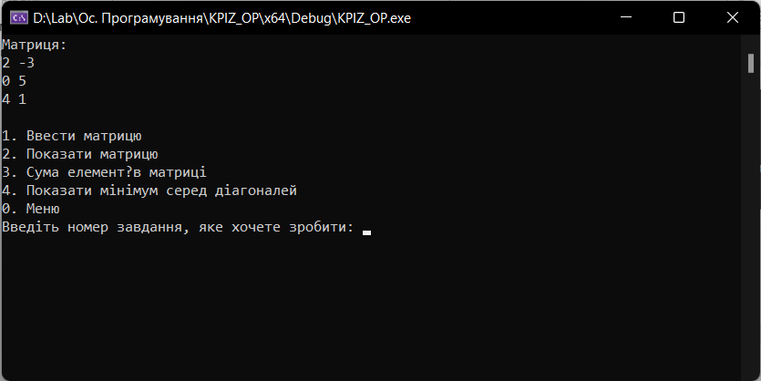
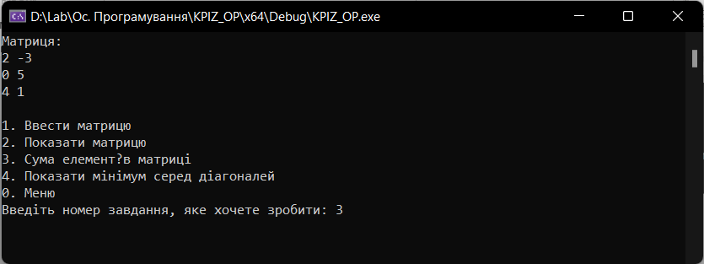
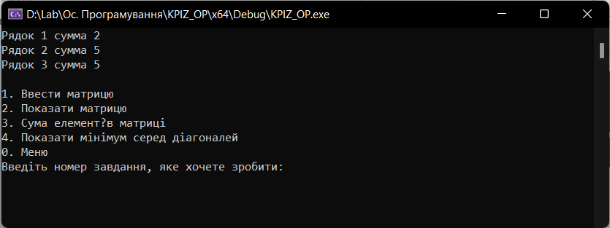
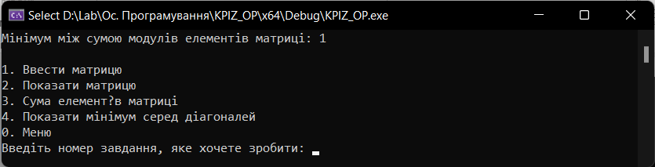

Висновок:

Я оволоділа практичними навичками використання структур та масивів структур, навчилася складати програми для виконання операцій з полями структур, навчилася використовувати динамічне виділення пам’яті.

